**Ähnliche Dreiecke II**

**1. Aufgabe:** Zeichne ein Rechteck mit a = 4 cm und b = 3 cm. Konstruiere zwei ähnliche Rechtecke mit k = 0,5 und k = 1,5. Der Eckpunkt A soll fix sein.

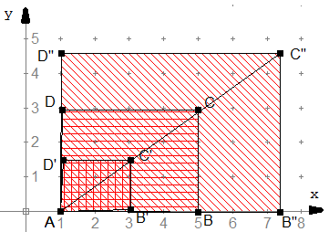

**2. Aufgabe:** Ein gleichschenkliges Trapez mit a = 5 cm,   
c = 3 cm und α = 71° wird mit k = 2 vergrößert und mit k = 0,5 verkleinert. Der Eckpunkt A soll fix sein.

Zeichne und konstruiere. Gib die zugehörigen vergrößerten bzw. verkleinerten Längen der Seiten a und c an.

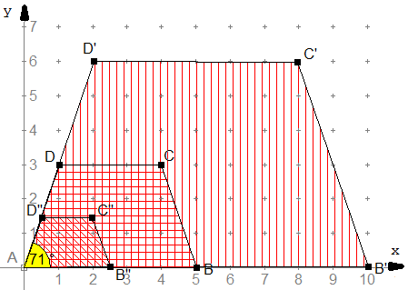

|  |  |  |  |  |  |  |  |  |
| --- | --- | --- | --- | --- | --- | --- | --- | --- |
| a | α | c | a‘ | α | c‘ | a‘‘ | β | c‘‘ |
| 5 cm | 71° | 3 cm | 10 cm | 71° | 6 cm | 2,5 cm | 71° | 1,5 cm |